BÀI TUYÊN TRUYỀN GIÁN TIẾP GÙ VẸO CỘT SỐNG Ở HỌC SINH LỚP 5
Kính gửi: Các cấp lãnh đạo địa phương,các anh chị đoàn viên thanh niên
Ban giám hiệu trường Tiểu học An Sơn
Cùng các bậc phụ huynh học sinh,các em thiếu niên nhi đồng đặc biệt là các em học sinh lớp 5 thân mến!
Trong quá trình học tập và sinh hoạt hằng ngày, cột sống có vai trò rất quan trọng trong việc giữ thẳng cơ thể và giúp chúng ta vận động bình thường.Tuy nhiên, ở lứa tuổi tiểu học – đặc biệt là lớp 5, cột sống của các em vẫn đang trong giai đoạn phát triển nên rất dễ bị ảnh hưởng bởi tư thế ngồi học sai hoặc mang cặp sách quá nặng.Trong quá trình phát triển và trưởng thành của trẻ đều dẫn đến hậu quả nặng nề về thể chất và tâm lý, làm giảm hoặc mất khả năng lao động và độc lập trong sinh hoạt.
Nhiều trường hợp vẹo cột sống không gây đau ngay, thường sẽ không nhận ra sớm. Nếu không được phát hiện sớm và phòng ngừa kịp thời, tình trạng này có thể ảnh hưởng đến dáng đứng, sức khỏe và sinh hoạt sau này.
- Khái niệm vẹo cột sống
-Vẹo cột sống là tình trạng cột sống bị nghiêng, lệch về một phía.
-Vẹo cột sống có thể xuất hiện rất sớm khi mới sinh ra hoặc trong quá trình phát triển và trưởng thành của các em.
-> Hậu quả:
-Vẹo cột sống dẫn đến nhiều hậu quả nặng nề về thể chất và tâm lý, làm giảm hoặc thậm chí mất khả năng học tập, hay sinh hoạt của các em, là nguyên nhân dẫn đến bệnh lý nhiều cơ quan: tim mạch, hô hấp, cơ xương khớp…
2. Nguyên nhân dẫn đến vẹo cột sống
- Vẹo cột sống ở trường học thường phát sinh do sự sai lệch tư thế (ngồi học với bàn ghế không phù hợp với chiều cao của học sinh, mang cặp sách quá nặng về một bên tay, vai; chiếu sáng kém, bắt buộc học sinh phải cúi đầu khi đọc, viết hoặc học nghề); do các tư thế xấu (đi, đứng, ngồi không đúng tư thế); cường độ lao động không thích hợp với lứa tuổi, …
- Ngoài ra, vẹo cột sống còn có thể do trẻ mắc các bệnh liên quan đến cột sống, do di truyền, thể trạng học sinh kém do ít hoạt động thể thao, suy dinh dưỡng (còi xương).
- FACT: 90% trường hợp không rõ nguyên nhân. Một số nguyên nhân gây cong vẹo cột sống như do bệnh cơ, do bệnh thần kinh, do những bất thường bẩm sinh của đốt sống và cột sống, do loạn dưỡng xương, do chấn thương, …
3. Dấu hiệu nhận biết
Khi cột sống bị cong vẹo, sẽ có một số dấu hiệu nhận biết như:
-Thay đổi đường cong sinh lý của cột sống
-Hai vai mất cân đối, không đều, bên cao bên thấp; xương bả vai nhô ra.
-Ngoài ra có thể thấy ụ lồi trên lưng do cột sống bị xoáy vặn, xương sườn lồi lên.
-Cột sống có thể bị gù, đặc biệt ở vùng lưng, thắt lưng, thường gù cong đều khiến đầu có xu hướng nhô ra trước. Nếu bị ưỡn, cột sống vùng thắt lưng cong ra phía trước, vai so lại.
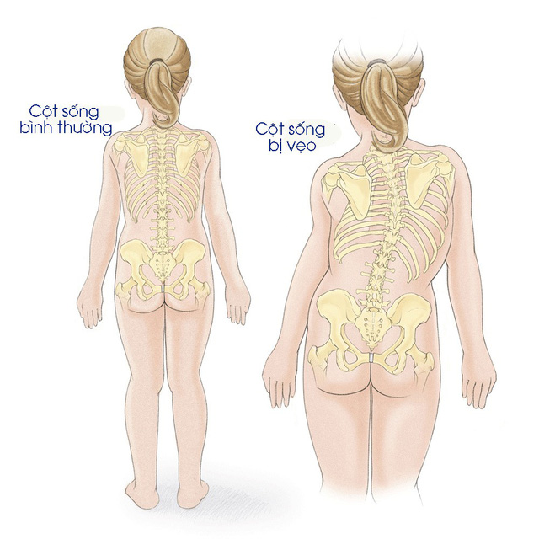
4. Các biện pháp phòng ngừa vẹo cột sống
Để dự phòng vẹo cột sống ở lứa tuổi học đường, việc nắm vững tư thế ngồi đúng là vô cùng quan trọng:
- Tư thế ngồi học ngay ngắn, ở nơi có đủ ánh sáng, bàn ghế phù hợp với lứa tuổi, chiều cao của trẻ. Trẻ ngồi thoải mái, không bị nhô vai lên hay hạ vai xuống. Trọng lượng cặp sách không nên vượt quá 15% trọng lượng cơ thể, đeo cặp đều hai vai, tránh đeo cặp lệch về một phía.
Ví dụ: 1 bạn nặng khoảng 32kg thì cặp sách bạn mang tốt nhất chỉ nên trong khoảng từ 1,5-4kg , tối đa không được quá 5kg.
Ngoài ra:
- Nhà trường và gia đình cần phối hợp giúp học sinh có một chế độ học tập và sinh hoạt hợp lý. Trong thời gian học ở trường cũng như ở nhà, học sinh không nên ngồi học, xem ti vi quá lâu, giữa các giờ học (khoảng 35-45 phút) học sinh phải có thời gian nghỉ ngơi, thư giãn, tập luyện thể dục thể thao tăng cường sức khỏe.
- Trẻ cần được tiêm chủng đầy đủ để phòng các bệnh lao, bại liệt…
- Đảm bảo chế độ dinh dưỡng hợp lý, đa dạng về giá trị dinh dưỡng của mỗi bữa ăn, đặc biệt các thực phẩm có nhiều canxi và vitamin D như sữa tươi,cá,trứng,và các loại rau xanh...
- Khám phát hiện vẹo cột sống định kỳ tại cơ sở y tế giúp cho việc phát hiện sớm để có thể xử trí và có biện pháp phòng ngừa kịp thời.
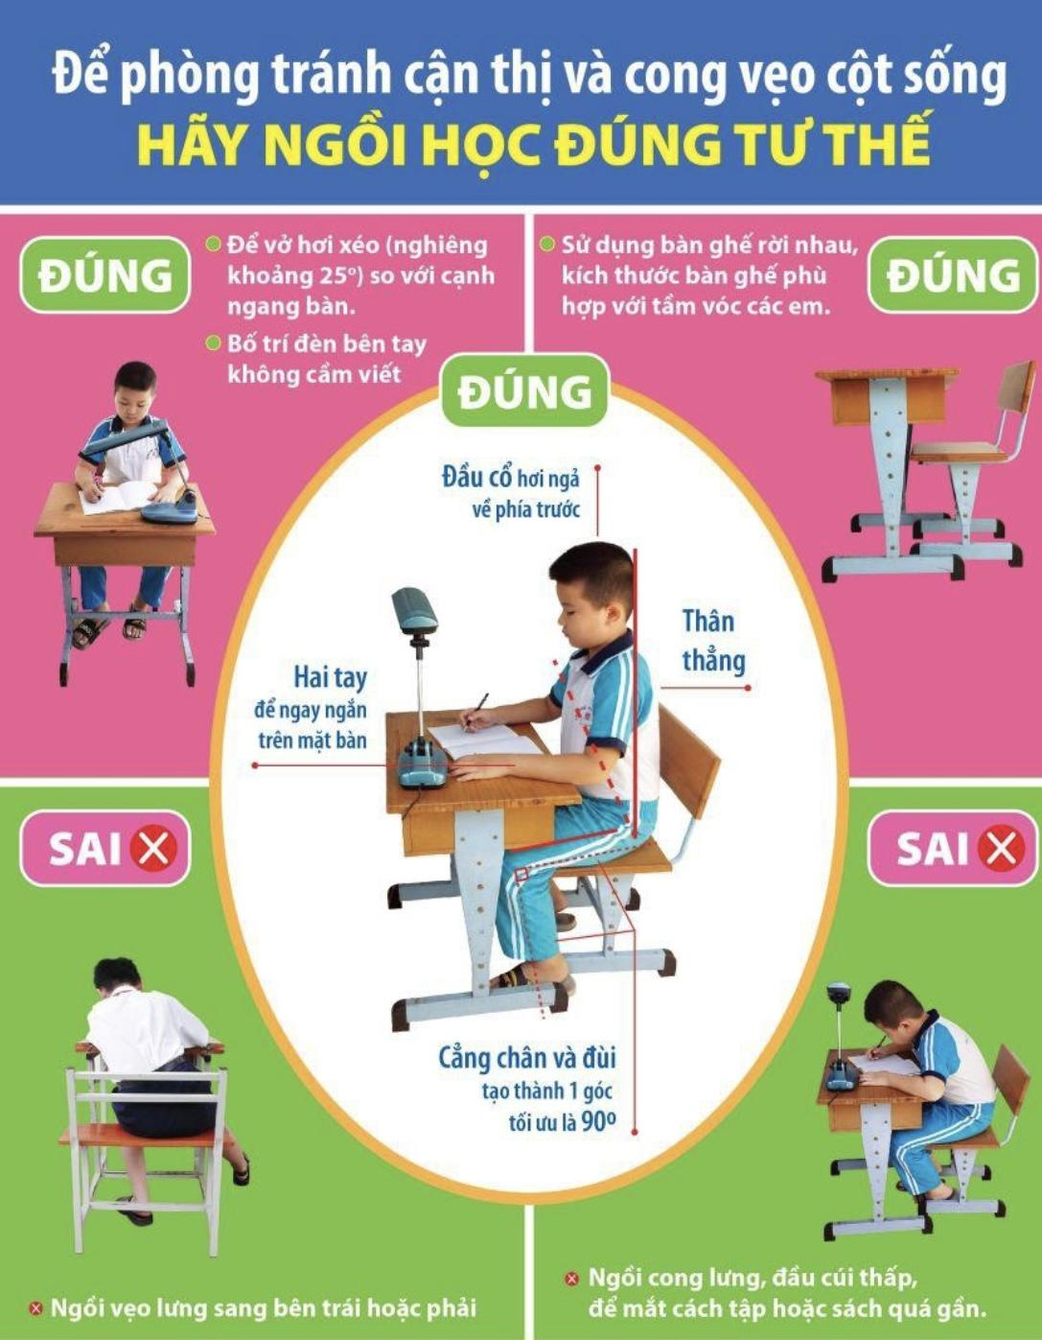
Việc nhận biết sớm các dấu hiệu, xử trí ban đầu đúng cách và tuân thủ điều trị bệnh gù vẹo cột sống ở lứa tuổi học đường đặc biệt là học sinh lớp 5 sẽ góp phần bảo vệ sức khỏe, hạn chế biến chứng và nâng cao chất lượng cuộc sống.
Chương trình phát thanh hôm nay xin được phép khép lại tại đây. Trân trọng cảm ơn các cán bộ và toàn thể nhân dân,phụ huynh,học sinh đã dành thời gian lắng nghe. Kính chúc quý vị nhiều sức khỏe, bình an và hạnh phúc.

